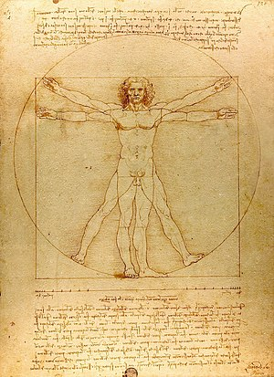Veckobrev vecka 9

Nu har vi kommit igång rejält med vårt arbete om kroppen. Vi har den här veckan läst om hur vi ser ut utanpå och inuti. I morgon, torsdag, kommer vi att läsa om matspjälkningsapparaten. Detta får eleverna som läxa till nästa torsdag. Vi bifogar läxan till brevet.

I SO har vi startat Medeltiden. Eleverna hade mycket goda förkunskaper. Det bådar gott för diskussioner framöver. Nästa vecka blir det sista veckan med Max Movie. Sedan återgår vi till arbetsmaterialet Champ.

I matten har vi dragit igång med bråkräkning den här veckan. Vi har bland annat gömt ärtpåsar med olika bråkvärden och sedan lagt ihop dessa till poäng. En övning i att se att samma del kan ha flera namn. (En halv =två fjärdedelar.) Den här veckan ska det gröna schemat vara klart.

Vi har fått en inbjudan till Maxi Vårcup 2020. Deltagandet bygger på att föräldrar ställer upp som lagledare. Det är en fotbollscup i Kungälv och matcherna spelas söndag den 26/4. Om någon av er kan tänka sig att ta hand om ett lag kan vi säkert få ihop ett gäng från båda klasserna. Hör av er till oss! Sista anmälningsdatum är den 10/4.

Läxor till nästa vecka:

Måndag: Det gröna matteschemat ska vara klart. Vi börjar på ett gult.

Onsdag: Tabelltest.

Torsdag: NO- matspjälkningen.

Fredag: Engelska ord.

Hälsningar Daniel och Christina C:\Program Files\Microsoft Office\MEDIA\CAGCAT10\j0299763.wmf